REGIONE UMBRIA

Progetto GIT

Servizio N. 5
Ambiente delle interfacce di interazione web e webgis con l’utenza

Specifica dei Requisiti

Data: |  | Compilato: | Francesco Azzola
Data: |  | Rivisto: | Marco Riccardini
Data: |  | Approvato: | Carlo Falcinelli – Webred  Stefano Paggetti – Consorzio SIR
Data: |  | Accettato per il consorzio SIR | ________________________________________  ________________________________________

Indice dei contenuti

1. Generalità 5
2. Introduzione 6
2.1. Premessa 6
2.2. Scopo 6
2.3. Area di Applicazione 6
2.4. Abbreviazioni e Acronimi 6
2.5. Storia delle modifiche apportate 7
2.6. Destinatari ed usi del documento 7
2.7. Organizzazione del documento 7
3. descrizione generale del prodotto 8
3.1. Obiettivi 8
3.2. Contesto di riferimento 8
3.3. Identificazione dei processi operativi supportati dal prodotto 8
3.4. Vincoli Generali 8
3.5. Ipotesi e dipendenze 9
4. Requisiti utente 10
4.1. Stakeholder 10
4.1.1. Utenti 10
4.1. Funzionalità richieste 10
5. Requisiti Funzionali 11
5.1. Analisi del dominio 11
5.1.1. Modello Concettuale 11
5.1.2. Attori del sistema 11
5.1.3. Diagramma di Contesto 12
5.2. Identificazione dei casi d’uso 13
5.3. Modello dei casi d’uso 13
5.4. Specifica dei casi d’uso 15
5.4.1. Visualizzazione elementi per la correlazione delle informazioni 15
5.4.2. Visualizzazione risultato della ricerca delle informazioni correlate 16
5.4.3. Ricerca informazione sulle banche dati 17
5.4.4. Visualizza cartografia su interfaccia WebGIS 22
6. Requisiti non funzionali 24
6.1. Requisiti d’Interfaccia del servizio 24
6.2. Requisiti prestazionali 24
6.3. Requisiti software 24
6.4. Requisiti hardware 24
6.5. Requisiti normativi e di aderenza a standard 24
6.6. Requisiti di sicurezza 24
6.7. Requisiti di qualità 25
6.8. Requisiti di gestione operativa 25
6.9. Requisiti di manutenzione 25
7. Requisiti documentali 26

Generalità
Oggetto: | Specifica dei requisiti del servizio GIT n. 5  “Ambiente delle interfacce di interazione web e webgis con l’utenza”
Riferimenti a documenti aziendali: | ZQ-00-Q0-03 Cicli progettuali per lo sviluppo di prodotti software  100001-99-01-03
Riferimenti esterni: | nessuno
Moduli utilizzati | nessuno

Introduzione

Premessa
Il documento tratta la progettazione del servizio n. 5 del Progetto GIT

L’idea progettuale qui riportata si basa sul fatto che la piattaforma C&T, di proprietà della Regione Umbria, è attualmente distribuita su un numero elevato di enti pubblici, anche extra-regionali, e che questi partecipano attivamente alla realizzazione del Programma Elisa.

La nuova progettazione della piattaforma C&T si colloca in un contesto tecnologico e culturale maturo e può quindi , nel ridisegno complessivo, ottimizzare le architetture anche semplificando e specializzando ruoli e funzioni per ciascun componente del sistema. All’interno del progetto GIT il modulo denominato “Ambiente delle interfacce di interazione web e webgis con l’utenza” si propone come obiettivo la creazione di un sistema di consultazione del patrimonio informativo dell’Ente in modo integrato. Attualmente esiste già una applicazione funzionante, tuttavia si intendono sfruttare le nuove potenzialità offerte dalla piattaforma inerenti alla gestione dell’indice di correlazione per ampliare e migliorare le capacità di ricerca e visualizzazioni delle informazioni su diverse banche dati.

Scopo
Lo scopo del documento è specificare i requisiti funzionali e non funzionali del Servizio n° 5, fornendo un disegno dell’architettura e identificando le aree funzionali del prodotto. Tenendo conto di quanto detto in precedenza il documento descrive unicamente i nuovi requisiti funzionali relativi all’integrazione con il Servizio n°3.

Area di Applicazione
Il documento è stato predisposto su commessa della Regione Umbria nell’ambito dell’esigenza di attuazione della fase esecutiva del progetto GIT.
Viene utilizzato dalle strutture preposte allo sviluppo del sistema.

Abbreviazioni e Acronimi
C&T | Catasto e Tributi
GIT | Progetto di Gestione Intersettoriale del Territorio finanziato nell’ambito del bando Elisa 2 del DAR (Dipartimento Affari Regionali)
Servizio | E’ da intendersi come un applicativo verticale facente parte della piattaforma C&T che sfrutta le potenzialità della piattaforma stessa per mettere a disposizione dell’utente un insieme di funzionalità volte soddisfare esigenze specifiche.

Storia delle modifiche apportate
V2
Introdotte le ricerche sull’indice di correlazione del fabbricato
Introdotta una nuova interfaccia web gis per i dati cartografici

Destinatari ed usi del documento
Destinatari del documento
Segreteria Progetto GIT
SIR Umbria
Comune di Milano
Enti Pilota e sperimentatori della soluzione definiti dalla segreteria GIT.

Il documento viene utilizzato nella fase di verifica SAL del progetto GIT.

Organizzazione del documento
Il documento presenta la seguente organizzazione in capitoli:
- contiene una breve descrizione dell’oggetto dell’analisi e riferimenti ad altri documenti
- costituisce il cappello del documento e specifica eventuali premesse necessarie alla comprensione del documento , lo scopo per cui l’analisi viene eseguita, l’area di applicazione , i destinatari del documento e la sua organizzazione.
- fornisce una descrizione generale del prodotto da realizzare calato all’interno del contesto di applicazione
- definisce gli utenti , i ruoli di business e le richieste o fabbisogni che il prodotto dovrà soddisfare
- contiene i requisiti funzionali del prodotto da implementare. Partendo da una analisi del dominio del problema si genera automaticamente un glossario di termini utile per poi definire sia gli attori che i casi d’uso del sistema. I requisiti sono prevalentemente espressi in forma di casi d’uso e requisiti aggiuntivi collegati.
- contiene i requisiti non funzionali del sistema
- specifica i requisiti di documentazione del sistema in termini si standard grafici o documentali condivisi e concordati con il cliente

descrizione generale del prodotto

Obiettivi
L’applicativo avrà come obiettivo quello di creare un ambiente di visualizzazione delle informazioni provenienti da diverse fonte dati (es. Catasto, TARSU, ICI, Demografia, ecc.) in modo integrato, evidenziando eventuali correlazioni esistenti tra tali informazioni. In particolare, tramite l’integrazione fra tale applicativo e le funzionalità offerte dal Servizio n° 3 “Sistema di gestione dei processi di correlazione dei dati”, l’utente finale può passare attraverso aree tematiche differenti così da avere una visione complessiva delle informazioni riguardanti un cittadino/contribuente.

Contesto di riferimento
Attualmente alcune funzionalità dell’applicativo sono già state realizzate, tuttavia si vuole migliorare sia l’interfaccia grafica del sistema sia rendere l’esposizione delle informazioni più intuitiva e più facilmente fruibile. Essendo, inoltre, la piattaforma C&T oggetto di notevoli modifiche ed aggiornamenti in particolare per gli aspetti relativi alla correlazione delle informazioni, si vuole che applicativo esistente possa sfruttare a pieno le nuove potenzialità offerte ed essere completamente integrato nella nuova piattaforma. A tal fine verranno aggiunte alcune funzionalità per la ricerca e l’individuazione delle relazioni fra le diverse fonti dati basandosi sulle nuove funzionalità offerte dalla piattaforma C&T.

Identificazione dei processi operativi supportati dal prodotto
Da quanto detto emerge la necessità da parte dell’Ente di poter visualizzare informazioni provenienti in forme eterogenee in maniera integrata ed unificata e di poter ricercare ed evidenziare eventuali correlazioni fra i diversi dati, in modo tale che partendo da una qualsiasi fonte di informazione, gestita dall’applicativo, sia possibile risalire ed estrarre tutte le informazioni d’interesse ad essa correlate (es. stesso soggetto, stessa via ecc.)
  - Vincoli Generali
Così come specificato dal progetto esecutivo GIT la piattaforma di riferimento per l’implementazione dei servizi è C&T.

Lo sviluppo di soluzioni deve tener conto di eventuali funzionalità già attivate presso i comuni già in possesso di C&T, con particolare riguardo al mantenimento funzionale delle soluzioni già realizzate e alla retrocompatibilità di servizi di integrazione e/o tracciati.
  - Ipotesi e dipendenze
Il sistema per poter funzionare in maniera corretta ha bisogno di avere a disposizione un patrimonio informativo su cui effettuare le ricerche. Tale patrimonio informativo viene creato acquisendo le informazioni provenienti da diverse fonti dati secondo dei tracciati record predefiniti. Inoltre, per poter correlare le diverse informazioni è necessario che sia disponibile ed attivo il servizio n°3. Affinché la ricerca dia risultati significativi ed attendibili è necessario inoltre che il patrimonio informativo, utilizzato dall’applicativo, sia aggiornato periodicamente.

Requisiti utente

Stakeholder

Utenti

Questo paragrafo non è applicabile in quanto il documento intende descrivere l’evoluzione e le modifiche apportate ad un sistema già esistente.
  - Funzionalità richieste
Questo paragrafo non è applicabile in quanto il documento intende descrivere l’evoluzione e le modifiche apportate ad un sistema già esistente.

Requisiti Funzionali
  - Analisi del dominio

Modello Concettuale
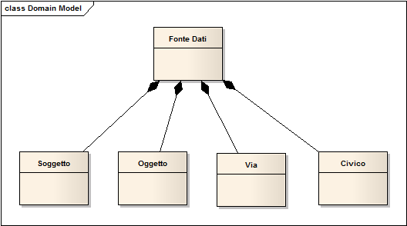

Attori del sistema
E’ opportuno identificare i principali attori che interagiscono con il sistema.

Di seguito uno schema degli attori del sistema, quelli con sottolineatura rappresentano gli attori con una interazione diretta con il sistema (attori primari).

Titolo | Descrizione
Operatore ufficio ente (Utente) | E’ rappresentato dal dipendente dell’Ente che utilizza il sistema per acceder al patrimonio informativo dell’Ente stesso
Piattaforma C&T | E’ la piattaforma all’interno della quale vengono sviluppati i diversi servizi, che sfruttano le funzionalità offerte dalla piattaforma stessa per l’accesso e la correlazione fra i dati provenienti da fonti diverse.

Diagramma di Contesto

Qui di seguito viene riportato il diagramma di contesto dell’applicazione che implementa il servizio n° 5.

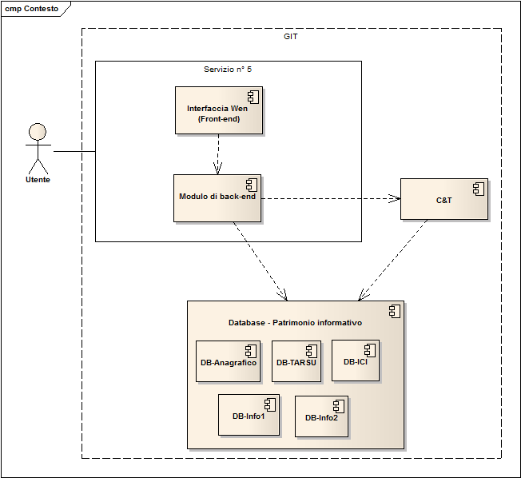

Il diagramma di contesto evidenzia i principali componenti che costituiscono il servizio per la consultazione integrata del patrimonio informativo dell’Ente.
Il servizio fa parte integrante della piattaforma C&T e sfrutta le potenzialità e le funzionalità offerte da tale piattaforma per l’accesso ad alcune informazioni (es. immobili, soggetti, ecc.).

  - Identificazione dei casi d’uso
Si specificano i casi d’uso suddivisi per Attore , ESSENTIAL USE CASE e si mappano con i requisiti utente.

Utente
Visualizzazione elementi per la correlazione delle informazioni
Visualizzazione lista soggetti
Visualizzazione lista oggetti
Visualizzazione lista vie
Visualizzazione lista civici

Visualizzazione risultato della ricerca informazioni correlate
Ricerca informazioni sulle banche dati
Ricerca per soggetto
Ricerca per oggetto
Ricerca per via
Ricerca per civico

Ricerca informazioni sulle banche dati
Ricerca per soggetti
Ricerca per oggetto
Ricerca per via
Ricerca per civico
Visualizzazione del patrimonio cartografico su interfaccia WebGIS
  - Modello dei casi d’uso
Qui di seguito viene riportato il diagramma dei casi d’uso per l’operatore del comune.

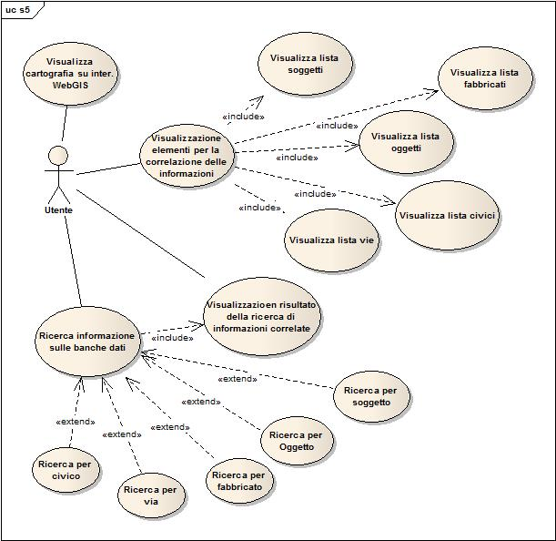

  - Specifica dei casi d’uso

Visualizzazione elementi per la correlazione delle informazioni
Id |  | S5-UC-VIS1 |  |  |  | Versione |  |  | 0
Requisiti correlati |  |  |  |  |  | Stato |  |  | N
Area Requisito |  | Requisiti Funzionali
Area Funzionale |  | Visualizza elementi
Priorità | E | Criticità | 1 | Stabilità | ST |  | Frequenza | C

Attore Primario
Utente

Attori Secondari

Obiettivo
L’obiettivo è visualizzare la lista delle voci su cui è possibili effettuare la correlazione delle informazioni. Tali voci devono essere distinte in quattro categorie:Soggetti, Vie, Civici ed Oggetti

Livello
Obiettivo Utente

Eventi
L’avvio del caso d’uso viene scatenato quando l’utente visualizza il dettaglio di una ricerca su una delle fonti a disposizione del sistema.

Include
Visualizzazione lista soggetti
Visualizzazione lista oggetti
Visualizzazione lista fabricati
Visualizzazione lista civici
Visualizzazione lista vie
Visualizzazione lista civici

Scenario Principale
1 | Il sistema mostra il dettaglio della ricerca comprensivo della maschera per la ricerca delle informazioni correlate.  In particolare il sistema recupera tutti i soggetti, le vie, i civici e gli oggetti presenti nel dettaglio raggruppandoli in quattro categorie:  - Soggetti  - Vie  - Civici  - Oggetti  Ogni voce presente deve permettere di effettuare la ricerca delle informazioni correlate alla voce selezionata.  Il sistema recupera per ciascuna voce l’identificativo univoco di tale voce (ID) così come presente nella banca dati di origine e la relativa descrizione. L’identificativo univoco dovrà essere utilizzato per effettuare la successiva ricerca nelle tabelle generate e gestite dall’Indice di correlazione (Servizio n° 3).
2 | L’utente seleziona una delle voci
3 | Il sistema mostra la lista dei risultati della ricerca

Visualizzazione risultato della ricerca delle informazioni correlate
Id |  | S5-UC-VIS2 |  |  |  | Versione |  |  | 0
Requisiti correlati |  |  |  |  |  | Stato |  |  | N
Area Requisito |  | Requisiti Funzionali
Area Funzionale |  | Visualizza risultato ricerca
Priorità | E | Criticità | 1 | Stabilità | ST |  | Frequenza | C

Attore Primario
Utente

Attori Secondari

Obiettivo
L’obiettivo è visualizzare la lista delle informazioni correlati ad una delle possibili voci selezionate dall’utente.

Livello
Obiettivo Utente

Eventi
L’avvio del caso d’uso viene scatenato quando l’utente seleziona una delle voci su cui è possibile effettuare la ricerca delle informazioni correlate

Scenario Principale
1 | L’utente seleziona una delle voci mostrate dal sistema
2 | Il sistema effettua la ricerca delle informazioni correlate
3 | Il sistema visualizza i risultati in forma tabellare mostrando la descrizione e le altre informazioni recuperate. Ciascun elemento della tabella deve puntare al dettaglio o alla lista della fonte dati corrispondente

Ricerca informazione sulle banche dati
Id |  | S5-UC-VIS3 |  |  |  | Versione |  |  | 0
Requisiti correlati |  |  |  |  |  | Stato |  |  | N
Area Requisito |  | Requisiti Funzionali
Area Funzionale |  | Ricerca
Priorità | E | Criticità | 1 | Stabilità | ST |  | Frequenza | C

Attore Primario
Utente

Attori Secondari

Obiettivo
L’obiettivo è ricercare la presenza di un particolare dato (es nome e cognome di un soggetto) sulle diverse fonti dati gestite dall’applicativo.

Livello
Obiettivo Utente

Eventi
L’avvio del caso d’uso viene scatenato quando l’utente seleziona una delle voci presenti sul menu utente.

Include
Visualizzazione risultato della ricerca informazioni correlate

Scenario Principale
1 | L’utente seleziona una delle voci del menu
2 | Il sistema mostra la maschera di ricerca
3 | <<extension point:Ricerca per soggetto>>
4 | <<extension point:Ricerca per oggetto>>
5 | <<extension point:Ricerca per via>>
6 | <<extension point:Ricerca per civico>>
7 | L’utente inserisce i dati di ricerca
8 | Il sistema effettua la ricerca in base alla categoria (Soggetto, Oggetto, Civico, Vie)
9 | Il sistema mostra la lista dei risultati ottenuti
10 | L’utente seleziona una delle voci mostrate
11 | <<Include: Visualizzazione risultato della ricerca informazioni correlate>>

Ricerca per civico
Id |  | S5-UC-RIC1 |  |  |  | Versione |  |  | 0
Requisiti correlati |  |  |  |  |  | Stato |  |  | N
Area Requisito |  | Requisiti Funzionali
Area Funzionale |  | Ricerca
Priorità | E | Criticità | 1 | Stabilità | ST |  | Frequenza | C

Attore Primario
Utente

Attori Secondari

Obiettivo
L’obiettivo è ricercare la presenza di un particolare civico sulle banche dati a disposizione del sistema

Livello
Obiettivo Utente

Eventi
L’avvio del caso d’uso viene scatenato quando l’utente seleziona la voce di ricerca per civico

Scenario Principale
1 | L’utente seleziona la voce di ricerca per civico
2 | Il sistema mostra la pagina di ricerca con le seguenti informazioni:  - Nome via  - Numero civico

Ricerca per soggetto
Id |  | S5-UC-RIC2 |  |  |  | Versione |  |  | 0
Requisiti correlati |  |  |  |  |  | Stato |  |  | N
Area Requisito |  | Requisiti Funzionali
Area Funzionale |  | Ricerca
Priorità | E | Criticità | 1 | Stabilità | ST |  | Frequenza | C

Attore Primario
Utente

Obiettivo
L’obiettivo è ricercare la presenza di un particolare soggetto sulle banche dati a disposizione del sistema

Livello
Obiettivo Utente

Eventi
L’avvio del caso d’uso viene scatenato quando l’utente seleziona la voce di ricerca per soggetto

Scenario Principale
1 | L’utente seleziona la voce di ricerca per soggetto
2 | Il sistema mostra la pagina di ricerca con le seguenti informazioni:  - Nome  - Cognome  - Denominazione  - Codice fiscale  - P. IVA  - Data nascita

Ricerca per via
Id |  | S5-UC-RIC3 |  |  |  | Versione |  |  | 0
Requisiti correlati |  |  |  |  |  | Stato |  |  | N
Area Requisito |  | Requisiti Funzionali
Area Funzionale |  | Ricerca
Priorità | E | Criticità | 1 | Stabilità | ST |  | Frequenza | C

Attore Primario
Utente

Attori Secondari

Obiettivo
L’obiettivo è ricercare la presenza di una particolare via sulle banche dati a disposizione del sistema

Livello
Obiettivo Utente

Eventi
L’avvio del caso d’uso viene scatenato quando l’utente seleziona la voce di ricerca per via

Scenario Principale
1 | L’utente seleziona la voce di ricerca per via
2 | Il sistema mostra la pagina di ricerca con le seguenti informazioni:  - Sedime  - Nome via

Ricerca per oggetto
Id |  | S5-UC-RIC4 |  |  |  | Versione |  |  | 0
Requisiti correlati |  |  |  |  |  | Stato |  |  | N
Area Requisito |  | Requisiti Funzionali
Area Funzionale |  | Ricerca
Priorità | E | Criticità | 1 | Stabilità | ST |  | Frequenza | C

Attore Primario
Utente

Attori Secondari

Obiettivo
L’obiettivo è ricercare la presenza di un particolare oggetto sulle banche dati a disposizione del sistema

Livello
Obiettivo Utente

Eventi
L’avvio del caso d’uso viene scatenato quando l’utente seleziona la voce di ricerca per oggetto

Scenario Principale
1 | L’utente seleziona la voce di ricerca per oggetto
2 | Il sistema mostra la pagina di ricerca con le seguenti informazioni:  - Foglio  - Particella  - Subalterno

Ricerca per fabbricato
Id |  | S5-UC-RIC5 |  |  |  | Versione |  |  | 0
Requisiti correlati |  |  |  |  |  | Stato |  |  | N
Area Requisito |  | Requisiti Funzionali
Area Funzionale |  | Ricerca
Priorità | E | Criticità | 1 | Stabilità | ST |  | Frequenza | C

Attore Primario
Utente

Attori Secondari

Obiettivo
L’obiettivo è ricercare la presenza di un particolare fabbricato sulle banche dati a disposizione del sistema

Livello
Obiettivo Utente

Eventi
L’avvio del caso d’uso viene scatenato quando l’utente seleziona la voce di ricerca per fabbricato

Scenario Principale
1 | L’utente seleziona la voce di ricerca per fabbricato
2 | Il sistema mostra la pagina di ricerca con le seguenti informazioni:  - Sezione  - Foglio  - Particella

Visualizza cartografia su interfaccia WebGIS
Id |  | S5-UC-CART1 |  |  |  | Versione |  |  | 0
Requisiti correlati |  |  |  |  |  | Stato |  |  | N
Area Requisito |  | Requisiti Funzionali
Area Funzionale |  | Cartografia
Priorità | E | Criticità | 1 | Stabilità | ST |  | Frequenza | C

Attore Primario
Utente

Attori Secondari

Obiettivo
L’obiettivo è visualizzare la cartografia catastale e i layer cartografici configurati nel sistema nella fase di avvio e configurazione

Livello
Obiettivo Utente

Eventi
L’avvio del caso d’uso viene scatenato quando l’utente seleziona la visualizzazione delle mappe cartografiche

Scenario Principale
1 | L’utente seleziona la voce di visualizzazione mappe
2 | - Il sistema mostra la cartografia disponibile

Requisiti aggiuntivi
Id |  | S5-UC-CART2 |  |  |  | Versione |  |  | 0
Requisiti correlati |  |  |  |  |  | Stato |  |  | N
Area Requisito |  | Requisiti Funzionali
Area Funzionale |  | Cartografia
Priorità | E | Criticità | 1 | Stabilità | ST |  | Frequenza | C

Il visualizzatore delle fonti dati di C&T possiede già alla data di avvio del progetto GIT un visualizzatore delle mappe catastali e di altra fonte.

L’intervento di implementazione del caso d’uso ha lo scopo di reingenierizzare l’attuale viewer WebGIS attraverso la realizzazione di interfacce Google-like più amichevoli e già conosciute dalla maggior parte degli utenti internet.

Requisiti non funzionali
  - Requisiti d’Interfaccia del servizio
Id |  | S5-UC-INT#1 |  |  |  | Versione |  |  | 0
Requisiti correlati |  |  |  |  |  | Stato |  |  | N
Area Requisito |  | Requisiti di Interfaccia
Area Funzionale |  | Interfaccia Utente
Priorità | E | Criticità | 1 | Stabilità | ST |  | Frequenza | C

Non esistono particolari requisiti sull’interfaccia utente, oltre a quelli che derivano dalle caratteristiche intrinseche del software e dai requisiti funzionali di cui si è parlato.
In particolare il software dovrà essere fruibile via web e pertanto le interfacce verso l’utenza dovranno essere pagine web visualizzabili in Internet Explorer.
  - Requisiti prestazionali
Il sistema deve rispettare i requisiti previsti per la piattaforma su cui si appoggia.
  - Requisiti software
Il sistema deve rispettare i requisiti previsti per la piattaforma su cui si appoggia.
  - Requisiti hardware
Il sistema deve rispettare i requisiti previsti per la piattaforma su cui si appoggia.
  - Requisiti normativi e di aderenza a standard
Il sistema deve rispettare i requisiti previsti per la piattaforma su cui si appoggia.
  - Requisiti di sicurezza
Il sistema deve rispettare i requisiti previsti per la piattaforma su cui si appoggia.
  - Requisiti di qualità
Il sistema deve rispettare i requisiti previsti per la piattaforma su cui si appoggia.
  - Requisiti di gestione operativa
Il sistema deve rispettare i requisiti previsti per la piattaforma su cui si appoggia.
  - Requisiti di manutenzione
Il sistema deve rispettare i requisiti previsti per la piattaforma su cui si appoggia.

Requisiti documentali
Il sistema deve rispettare i requisiti documentali del progetto.

